Лабораторная работа №8  
«Стоимостной анализ (Activity Based Costing)»

Цель работы: Изучить методы стоимостного анализа

Ход работы:

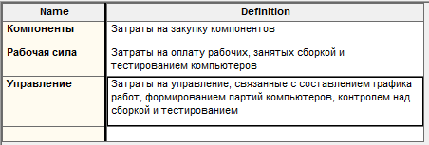

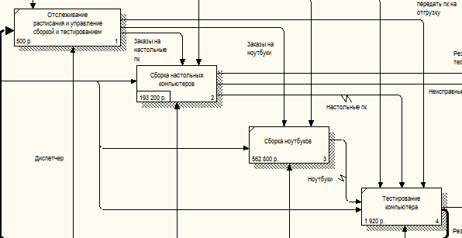

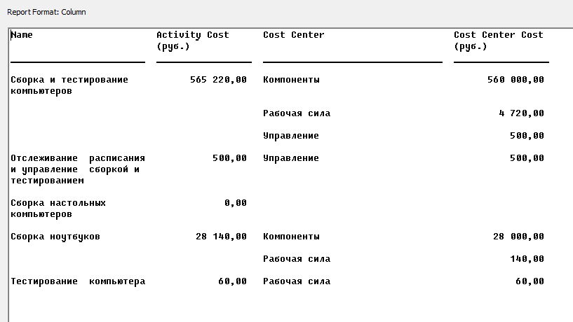

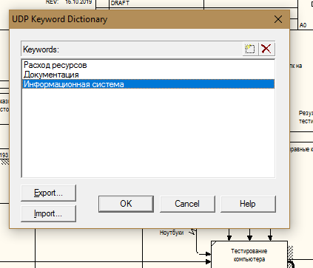

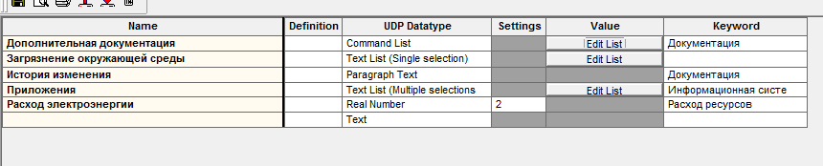

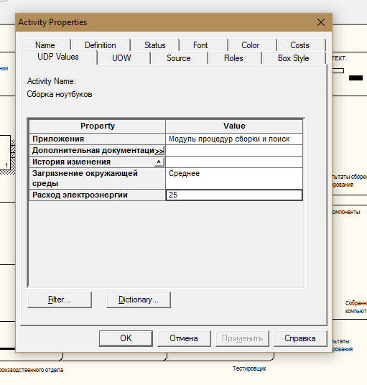 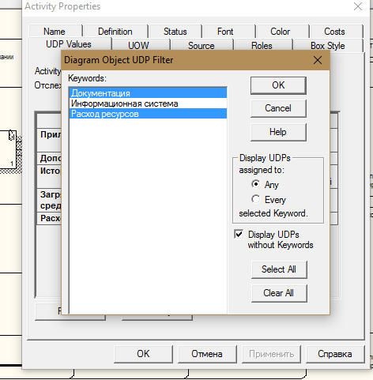 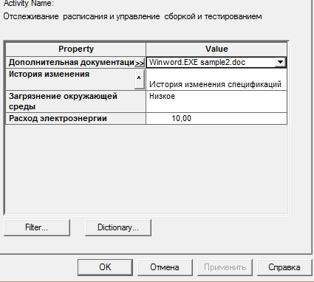

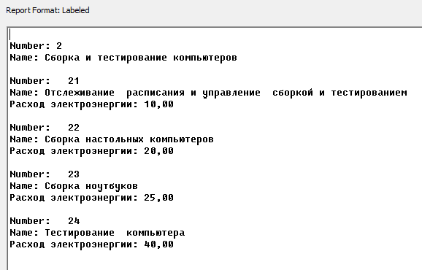

Ответы на вопросы:

1. Для чего используется стоимостной анализ?

*Для оценки модели с точки зрения эффективности бизнес-процессов: чтобы понять происхождение выходных затрат и облегчить выбор нужной модели работ.*

1. Каким требованиям должна соответствовать модель работ для адекватного проведения стоимостного анализа?

*Модель работ должна быть последовательна (следует синтаксическим правилам IDEF0), корректна (отражает бизнес), полна (охватывает всю рассматриваемую область) и стабильна (проходит цикл экспертизы без изменений).*

1. Целесообразно ли проводить стоимостной анализ, если модель работ параллельная?

*Нет*

1. Целесообразно ли проводить стоимостной анализ, если модель работ не корректная?

*Нет*

1. Целесообразно ли проводить стоимостной анализ, если модель работ не полная?

*Нет*

1. Какие основные понятия включает стоимостной анализ ABC?

* *объект затрат*
* *движитель затрат*
* *центры затрат*

1. Как определяются объекты затрат в стоимостном анализе ABC?

*Обычно, основной выход работы (причина, по которой работа выполняется).*

1. Как определяются движители затрат в стоимостном анализе ABC?

*Как характеристики входов и управлений работы, которые влияют на то, как выполняется и как долго длится работа.*

1. Как определяются центры затрат в стоимостном анализе ABC?

*Как статьи расхода.*

1. Для чего применяются свойства, определяемые пользователем UDP?

*Для введения пользовательских метрик (когда стоимостных показателей недостаточно)*